# PROBLEMA 4

Javier Martín Gómez

Lenguaje utilizado: Python

A partir de un mapa inicial, queremos averiguar si un camión desde el punto inicial (1) puede llegar al final (2) utilizando los puntos posibles (0), sin poder utilizar los imposibles (X), sin dar giros a la izquierda ni marcha atrás y utilizando el menor número de giros a la derecha.

Para ello, partiremos de una matriz inicial de este estilo:

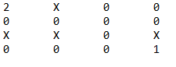

Donde queremos llegar de 1 a 2 sin dar giros a la izquierda ni marcha atrás utilizando el menor número de giros a la derecha. Para ello, vamos a usar el método backtracking. Usamos una función que parte de una posición inicial (fila, columna), el camino y una mirada (la mirada inicial del camión, inicialmente a la izquierda). El camión inicialmente iría recto de esta forma:

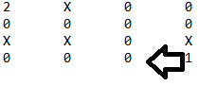

En el momento que gira a la derecha, el valor de la mirada cambia, por lo que ir recto o girar a la derecha no será el mismo movimiento.

El camión, siempre que pueda, va a realizar el movimiento de ir recto y llama recursivamente a la función por si, a partir de esa nueva posición, puede llegar a la solución, si no, se vuelve a comprobar la anterior posición (backtracking). Si no llega a una solución, gira a la derecha (si puede), la mirada cambia y mira si a partir de esa posición llega a la solución. Comprobando primero si puede ir recto, garantiza que siempre que pueda va a ir recto, por lo que solo girará a la derecha cuando no llegue a la solución yendo recto. En el momento que la posición sea 2, se habrá llegado a la solución.

Para, por ejemplo, ir recto con la mirada hacia la izquierda, el movimiento sería: fila=fila, columna=columna-1. Para girar a la derecha con la mirada hacia arriba sería: fila=fila, columna=columna+1. Así sería con cada caso

El código de la función principal es el siguiente:

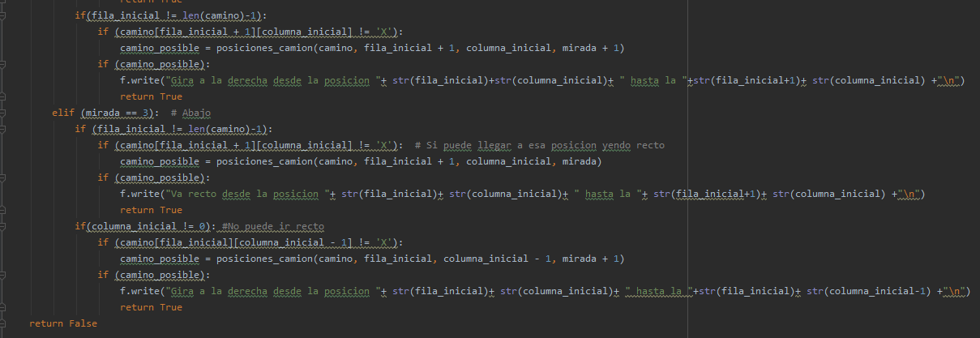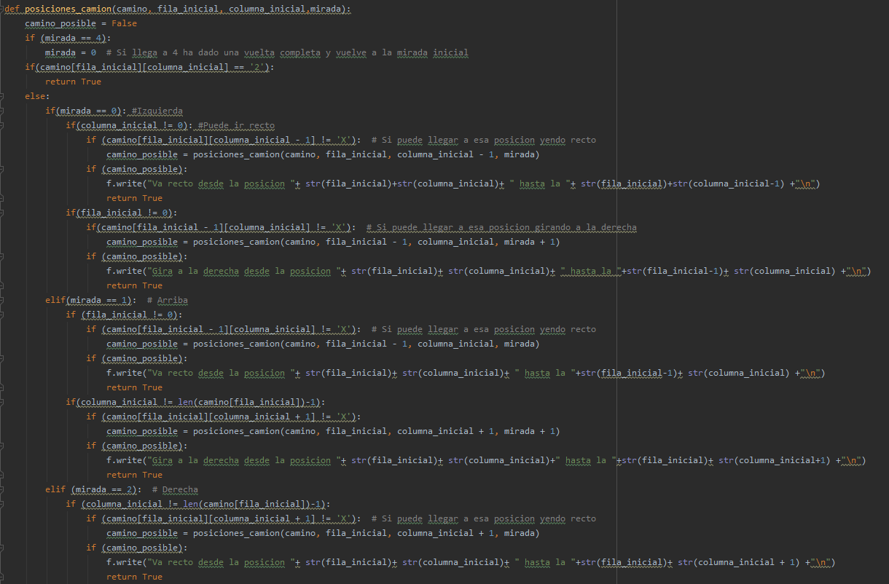

Algún ejemplo sería el siguiente:

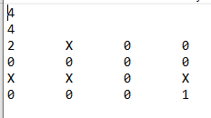

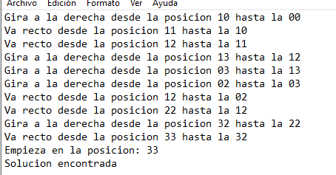

Los pasos van de abajo a arriba.

